Коррекционно-развивающее занятие с учащимися 2 класса
с задержкой психического развития.
Автор:
Буренькова Г.А.

Тема: Зима
Цель: закрепить представления о признаках зимы, закрепить понятия «слева», «справа».
Задачи
Коррекционно-развивающие:
- развитие общей и мелкой моторики;
- совершенствование графо-моторных навыков;
- развитие мышления .
Коррекционно-образовательные:
-уточнять и закреплять знания о признаках зимы, закрепить названия зимних месяцев;
- закрепить пространственные представления (ориентировка на плоскости, восприятие пространственных отношений меду предметами;
-развивать ЭМП.
Воспитательные:
-формировать навыки сотрудничества, взаимопонимания, доброжелательности
Форма работы: групповая
Материалы: игра «Четвертый лишний», массажные мячи, опорные картинки с признаками зимы, дидактическая игра « Магазин», pаздаточный наглядный дидактический материал.

Ход занятия:
1. Приветствие, настрой на работу.
- Здравствуй! Сегодня мы с вами снова встретились на занятии. Выходите ко мне. ( Дети встают в круг)
- Ребята, сегодня хороший день. Я улыбаюсь вам, а вы улыбнитесь друг другу. сделайте глубокий вдох через нос и вдохните в себя доброту, красоту. А через рот выдохните все обиды и огорчения. Садитесь.

2. Введение в тему занятия.
- Чтобы определить тему нашего занятия предлагаю вам отгадать загадку:
Снег на полях
Лед на водах,
Вьюга гуляет,
Когда это бывает ? (Зимой)
- О чем мы сегодня будем говорить? ( о зиме)
- Как ласково можно назвать зиму? (Зимушка)
-Все верно, сегодня мы будем говорить о самом холодном времени года, о зиме и выполним интересные задания, которые для вас приготовила Зимушка-зима. ( Слайд.1 )
3. Работа по теме.
По каким пpизнакам мы можем определить, что пришла зима? (ответ ребенка)
-Назовите зимние месяца по порядку.( декабрь, январь, февраль) ( Слайд 2)
- Какой сейчас месяц?
- С какого месяца год начинается?
- Каким месяцем заканчивается?
- Какое следующее время года идет после зимы?
Упражнение "Разложи правильно".
- Первое задание от зимы , вы будете выполнять вместе.
- Выберите только те картинки , на которых изображены признаки зимы. (Работа в группе. Дети находят карточки с признаками и предметами, относящимися к Зиме.)
- Каждый берет по 3 любых карточки. Объясните, какие признаки зимы показаны на картинке . (Дети по очереди выкладывает свои карточки на доске и обосновывает свой выбор.)
Игра « Снежки»
- Ребята, что-то я стала замерзать. Кто знает, что нужно делать зимой на улице , чтобы не замерзнуть? Правильно, двигаться! И сейчас я вам предлагаю встать и немного поиграть в снежки. Представляем, что вокруг много снега. ( Музыкальная физ.игра « Мы играли в снежки»)
Игра «Четвертый лишний»
- Ой, ребята, пока мы с вами грелись, зимушка вам еще задание приготовила( 3 слайд)
-Определите какая картинка здесь лишняя и почему.
Игра « Определи место»
- Следующее задание вы будете выполнять в таблице. Но для начала поднимите левую руку- опустили, правую руку.
Проверка (слайд 4)
Физкультминутка
-Как на морозе можно согреть ручки?
Пришла весна (трем ладоши)
Принесла мороз (трем плечи)
Пришла зима
Замерзает нос( трем нос)
Снег( плавные движения руками)
Сугробы (кулаки стучат по коленям)
Гололед
Все на улицу вперед!
Теплые штаны наденем ( показ движений)
Шапку, шубу, валенки
Руки в варежки согреем
И завяжем шарфик.
Зимний месяц называй!
Декабрь, январь и февраль! (кулак,ребро,ладонь)
Математическая игра « Магазин»
-Отправляемся за покупками. У каждого из вас есть корзина , в которую можно положить только 3 предмета. И только на ту сумму, которая указана на корзине.
Игра « Определи последовательность»
- Последнее задание от зимы. Перед вами сюжетные картинки определите последовательность событий. ( составление рассказа по картинкам)
4. Рефлексия
- Ребята, о чем мы сегодня говорили?
- Что вам понравилось больше всего?
- Если у вас все получилось и вы хорошо занимались, то возьмите большую снежинку. Если считаете, что у вас что-то не получилось, то маленькую.
- Посмотрите, Зимушка-зима вам улыбается( слайд 5). Вы справились со всеми ее заданиями.

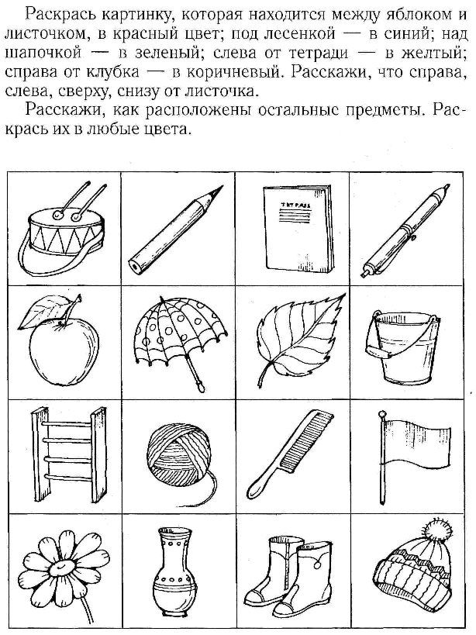

Игра « Определи место »

